**多云主分中心最小化部署需求说明**

**前言**

本方案为了统一和清晰说明现有多云平台在多云架构部署中最小化所需的网络、服务器相关资源情况，为快速交付和接入提供整套方案**（该方案仅涉及测试和演示相关需求，所以不涉及存储相关说明，以服务器本地盘作为共享存储使用，若需要部署生产环境需要按照实际情况进行沟通）**

1. **服务器资源配置**

|  |  |  |  |
| --- | --- | --- | --- |
| **服务器配置** | | | |
| **中心类型** | **机器类型** | **配置** | **最小数量** |
| 主中心 | CPU服务器/虚拟机 | 1.CPU：共计不少于48核心，96线程，主频≥2.0Ghz（ARM架构服务器和虚拟机逻辑核数不少于64核） 2.内存：总体容量不少于128G 3.磁盘：系统盘≥960G，数据盘≥2T，所有硬盘为SSD盘 | 1 |
| 分中心 | CPU服务器/虚拟机 | 1.CPU：共计不少于24核心，48线程，主频≥2.0Ghz（ARM架构服务器和虚拟机逻辑核数不少于48核） 2.内存：总体容量不少于96G 3.磁盘：系统盘≥960G，数据盘≥2T，所有硬盘为SSD盘 | 1 |
| 分中心 | GPU服务器 | 1.CPU：数量*2，单颗CPU不少于24核心，48线程；共计不少于48核心，96线程,主频≥2.4Ghz（ARM架构服务器核数不少于96核）  2.内存：总体容量不少于256G  3.硬盘：硬盘：系统盘≥960G，数量*2；数据盘≥2T，数量*2；所有硬盘为SSD盘，阵列RAID1  4.计算卡：高性能计算卡4-8块（英伟达或者华为） | 1 |

1. **网络资源配置**

由于主分中心集群服务都使用kubernetes方式部署，由于kubernetes网络特殊性，对网络交互和数据传输有以下的要求：

**内部网络要求**：

主中心所有的CPU服务器和分中心的所有CPU和GPU服务器**内部业务网络**都可以使用真实的内网IP地址可达（两层或者三层网络转发），并且**内部通信带宽不低于1000Mbps**，服务器之间没有网络设备使用了地址转换NAT的方式来隔离网络，示例：分中心中有一台CPU服务器，IP地址为192.168.1.1，有另一台GPU服务器，IP地址为172.16.1.1，虽然两个机器不在一个地址段，但是在192.168.1.0和172.16.1.0两个网络地址段互通的情况下，也符合部署需求；但是当192.168.1.0和172.16.1.0网络不通的情况下，由于一些特殊的原因，将172.16.1.0的地址转换成了192.168.2.0地址段然后和192.168.1.0进行互通，则不满足部署需求，示意图如下：

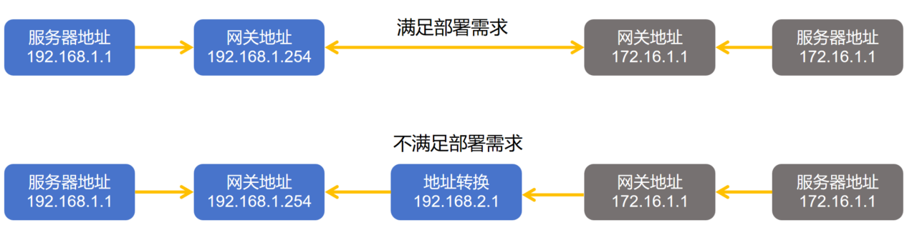

**外部网络要求**：

由于主分中心需要通过公网转发实现集群接入，主分中心的所有服务器都可以访问公网资源，并且**公网通信带宽不低于200Mbps**以保障可以拉取服务和任务所需的镜像，**请注意在主分中心有多台服务器的情况下不要在服务器上同时直接配置公网IP地址和内网业务网络地址，**而是通过三层网络设备去做统一的独立的公网IP地址对服务器的服务做端口映射，已防止内部网络路由转发异常；主分中心所需要映射的端口配置如下所示，需要被映射端口和映射端口一致：

|  |  |
| --- | --- |
| **端口映射列表** | |
| **端口号** | **端口说明** |
| 5000 | 平台内部Harbor镜像仓库 |
| 6443 | 平台Kubernetes集群api调用地址 |
| 11080 | 平台ingress服务 |
| 15340 | 平台推理服务 |
| 20080 | 平台代码仓库 |
| 30027 | 平台SSH服务 |
| 32001 | 平台存储服务 |
| 33000 | 平台模型one-api服务 |
| 38848 | 平台配置中心（在集群部署全部完成后可以关闭） |

1. **操作系统配置**

**请务必注意部署的服务器的架构**

x86服务器操作系统（amd64）

部署系统：openEuler 22.03 LTS-SP2

下载链接：

<https://www.openeuler.org/zh/download/archive/detail/?version=openEuler%2022.03%20LTS%20SP2>

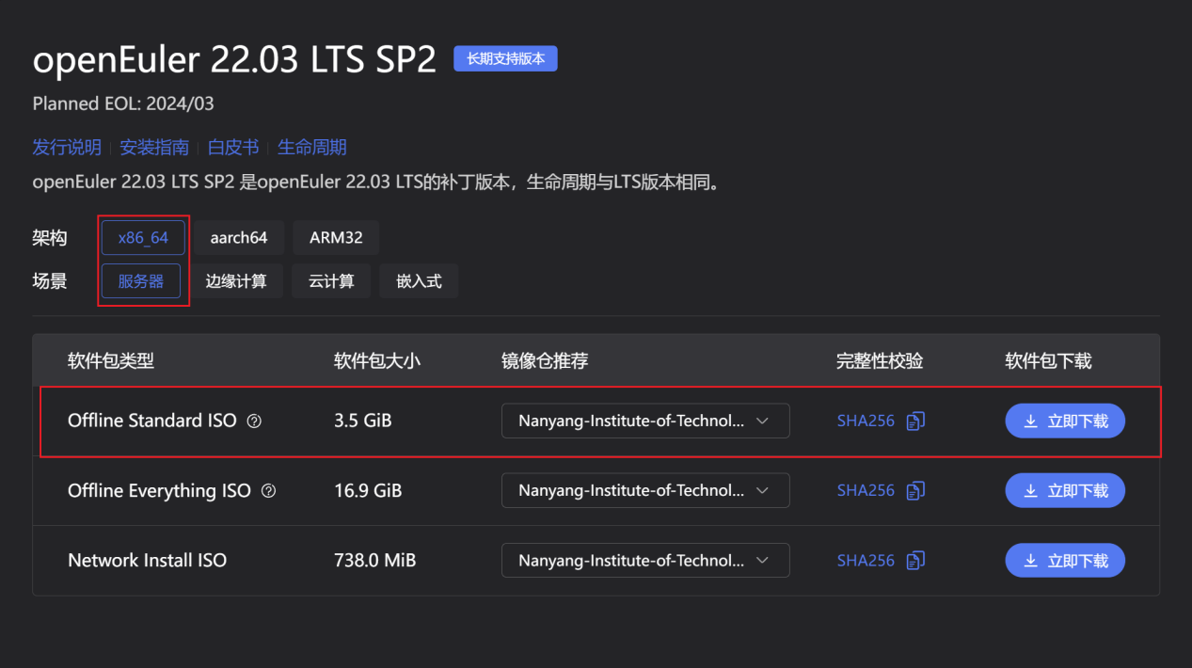

arm服务器操作系统（arm64）

部署系统：openEuler 22.03 LTS

下载链接：

https://www.openeuler.org/zh/download/archive/detail/?version=openEuler%2022.03%20LTS

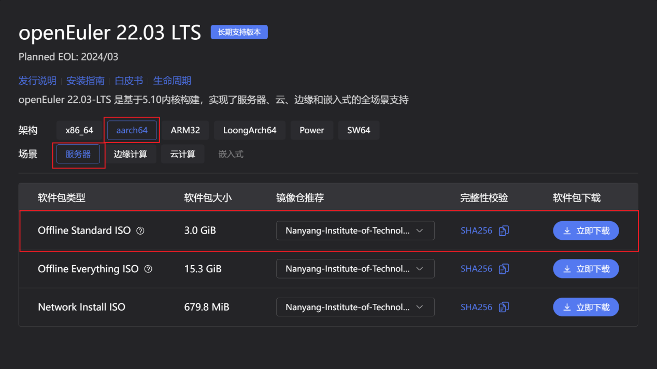

**系统安装要求：**

1.系统盘（一般为960 SSD*2，做RAID1）LVM全部空间挂载到/目录下，文件系统格式xfs，数据盘不做任何操作，**并且不分配swap分区**

2.服务器若配置了GPU、NPU和IB卡在**保持操作系统原版内核和内核套件的情况下（不升级内核）**安装好官方最新版驱动和对应固件，若GPU卡使用SXM互联需要安装对应驱动版本的nvidia-fabricmanager

3.操作系统安装时，**安装语言选择英语，时区设置为上海/亚洲**，在最小化基础安装的标准上安装开发者套件，服务器配置root用户默认密码为Euler@323，效果如下所示

